**南昌市一中数据模拟考一**

考试时间120分钟 满分150分

第Ⅰ卷

一、选择题（单选，每小题5分，共60分）

**1. 设集合A＝｛3,5,6,8}，集合B＝｛4,5,7,8}，则A∩B等于(　　)**

A．｛3,4,5,6,7,8}　　　　　 B．｛3,6} C．｛4,7} D．｛5,8}

1. 设集合A＝｛3,5,6,8}，集合B＝｛4,5,7,8}，则A∩B等于(　　)

A．｛3,4,5,6,7,8}　　　　　 B．｛3,6} C．｛4,7} D．｛5,8}

1. 设集合A＝｛3,5,6,8}，集合B＝｛4,5,7,8}，则A∩B等于(　　)

A．｛3,4,5,6,7,8}　　　　　 B．｛3,6} C．｛4,7} D．｛5,8}

1. 设集合A＝｛3,5,6,8}，集合B＝｛4,5,7,8}，则A∩B等于(　　)

A．｛3,4,5,6,7,8}　　　　　 B．｛3,6} C．｛4,7} D．｛5,8}

1. 设集合A＝｛3,5,6,8}，集合B＝｛4,5,7,8}，则A∩B等于(　　)

A．｛3,4,5,6,7,8}　　　　　 B．｛3,6} C．｛4,7} D．｛5,8}

1. 设集合A＝｛3,5,6,8}，集合B＝｛4,5,7,8}，则A∩B等于(　　)

A．｛3,4,5,6,7,8}　　　　　 B．｛3,6} C．｛4,7} D．｛5,8}

1. 设集合A＝｛3,5,6,8}，集合B＝｛4,5,7,8}，则A∩B等于(　　)

A．｛3,4,5,6,7,8}　　　　　 B．｛3,6} C．｛4,7} D．｛5,8}

1. 设集合A＝｛3,5,6,8}，集合B＝｛4,5,7,8}，则A∩B等于(　　)

A．｛3,4,5,6,7,8}　　　　　 B．｛3,6} C．｛4,7} D．｛5,8}

1. 设集合A＝｛3,5,6,8}，集合B＝｛4,5,7,8}，则A∩B等于(　　)

A．｛3,4,5,6,7,8}　　　　　 B．｛3,6} C．｛4,7} D．｛5,8}

1. 设集合A＝｛3,5,6,8}，集合B＝｛4,5,7,8}，则A∩B等于(　　)

A．｛3,4,5,6,7,8}　　　　　 B．｛3,6} C．｛4,7} D．｛5,8}

1. 设集合A＝｛3,5,6,8}，集合B＝｛4,5,7,8}，则A∩B等于(　　)

A．｛3,4,5,6,7,8}　　　　　 B．｛3,6} C．｛4,7} D．｛5,8}

1. 设集合A＝｛3,5,6,8}，集合B＝｛4,5,7,8}，则A∩B等于(　　)

这里进行officegen测试

给officegen添加阴影部分

**设置字体样式和大小，给段落居中**

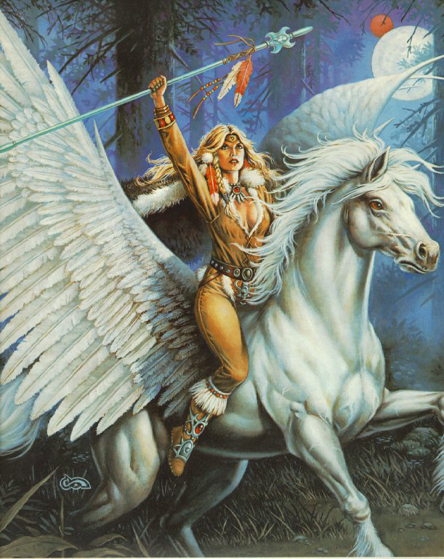

Picture 1Picture 2Picture 3... some text here ...Picture 4



Option 1

Option 2

|  |  |  |
| --- | --- | --- |
| **No.** | **Title1** | **Title2** |
| 1 | 这里插入表格 |  |
| 2 | 这里插入表格. |  |
| 3 | But when it is a matter of baobabs, that always means a catastrophe. |  |
| 4 | watch out for the baobabs! | END |